Plaattaart met witlof, rode ui en walnoten
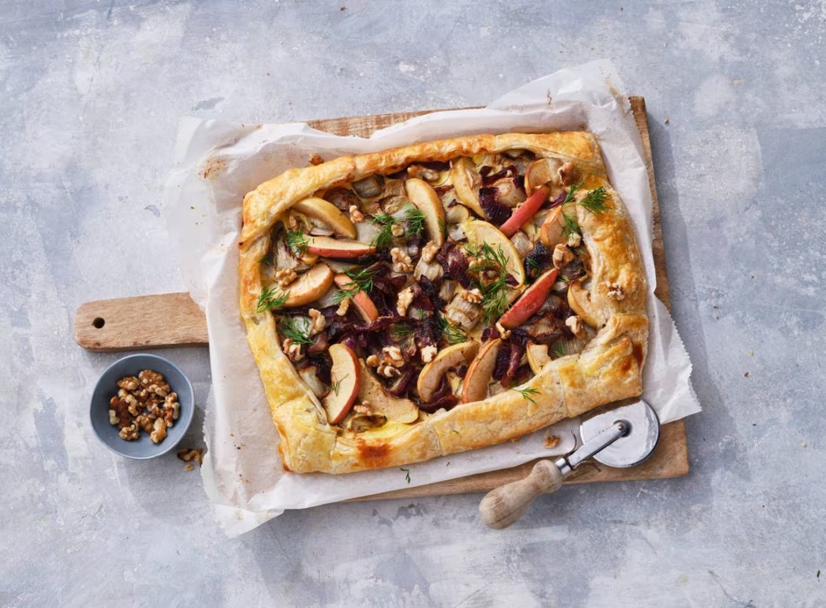

Ingrediënten: Aantal personen 4
- 4 rode uien 500 g witlof
- 1 Elstar appel 10 plakjes diepvries bladerdeeg
- 3 scharreleieren 150 g chavroux frais nature 45+
- 50 g ongebrande walnoten 7.5 g verse dille

Aan de slag: Verwarm de oven voor op 200 °C. Snijd de rode uien doormidden en snijd er dan dunne plakjes van. Snijd het witlof grof. Verhit de olie in een hapjespan op middelhoog vuur en fruit de ui 4 min. tot glazig. Voeg het witlof toe en roerbak 5 min. tot gaar. Breng op smaak met peper en zout.
Snijd de ongeschilde appel in kwarten, verwijder het klokhuis en snijd het vruchtvlees in dunne plakjes. Leg het bladerdeeg op een met bakpapier beklede bakplaat, laat de randen iets overhangen en prik de deegbodem in met een vork. Splits ⅓ van de eieren. Meng het eiwit en de andere eieren met de verse kaas en verdeel over het midden van het deeg. Verdeel het witlofmengsel erover en vervolgens de plakjes appel. Vouw de deegrandjes om en bestrijk de randen met het eigeel.
Bak ca. 25 min. in de oven tot goudbruin en gaar. Hak ondertussen de walnoten grof. Bestrooi de taart na 20 min. met de walnoten. Serveer met de takjes dille (of peterselie) erop.

